**SKPL-01**

SPESIFIKASI KEBUTUHAN PERANGKAT LUNAK

<Sistem Informasi Transaksi Penjualan Toko Fadillah>

untuk:

<Toko Fadillah>

Dipersiapkan oleh:

<1137050176,Qoriah Asri Lestari,IF-B>

Program Studi Teknik Informatika

SAINTEK – UIN SGD BANDUNG

Jl. A. H. Nasution No. 105 Bandung 40614

|  |  |  |  |  |
| --- | --- | --- | --- | --- |
|  | **Program Studi Teknik Informatika**  **SAINTEK – UIN SGD BANDUNG** | Nomor Dokumen | | Halaman |
| SKPL-01 <xx:no grp> | | 20 halaman |
| Revisi | <001> | Tgl: <15-11-2015> |

DAFTAR PERUBAHAN

|  |  |
| --- | --- |
| Revisi | Deskripsi |
| A | Penyempurnaan model usecase diantaranya usecase diagram,class diagram |
| B |  |
| C |  |
| D |  |
| E |  |
| F |  |
| G |  |

|  |  |  |  |  |  |  |  |  |
| --- | --- | --- | --- | --- | --- | --- | --- | --- |
| INDEX  TGL | - | A  22/11/2015 | B | C | D | E | F | G |
| Ditulis oleh |  | Qoriah Asri Lestari |  |  |  |  |  |  |
| Diperiksa oleh |  |  |  |  |  |  |  |  |
| Disetujui oleh |  |  |  |  |  |  |  |  |

Daftar Halaman Perubahan

|  |  |  |  |
| --- | --- | --- | --- |
| Halaman | Revisi | Halaman | Revisi |
| Hal.9 | A |  |  |

Daftar Isi

1. Pendahuluan 5

1.1 Tujuan Penulisan Dokumen 5

1.2 Lingkup Masalah 5

1.3 Definisi, Istilah dan Singkatan 5

1.4 Aturan Penomoran 5

1.5 Referensi 5

1.6 Deskripsi umum Dokumen (Ikhtisar) 6

2 Deskripsi Umum Perangkat Lunak 7

2.1 Deskripsi Umum Sistem 7

2.2 Karakteristik Pengguna 7

2.3 Batasan 7

2.4 Lingkungan Operasi 7

3 Deskripsi Kebutuhan 8

3.1 Kebutuhan Antarmuka Eksternal 8

3.1.1 Antarmuka pemakai 8

3.1.2 Antarmuka Perangkat Keras 8

3.1.3 Antarmuka Perangkat Lunak 8

3.1.4 Antarmuka Komunikasi 8

3.2 Kebutuhan Fungsional 8

3.3 Model Use Case 9

3.3.1 Diagram Use Case 9

3.3.2 Definisi Actor 9

3.3.3 Definisi Use Case 9

3.3.4 Skenario Use Case 10

3.4 Diagram Kelas 14

3.5 Diagram Kelakuan 14

3.6 Kebutuhan Non Fungsional 18

3.7 Batasan Perancangan 19

3.8 Kerunutan (traceability) 19

3.8.1 Kebutuhan Fungsional vs Use Case 19

3.8.2 Use Case vs Kelas Terkait 19

3.9 Ringkasan Kebutuhan 19

3.9.1 Kebutuhan Fungsional 19

3.9.2 Kebutuhan Non Fungsional 20

# 1. Pendahuluan

## Tujuan Penulisan Dokumen

Perkembangan teknologi komputer pada saat sekarang ini mempunyai peranan yang sangat penting dalam kehidupan masyarakat. Teknologi yang berkembang sesuai tuntutan zaman menjadi sarana yang sangat mendukung untuk menangani berbagai permasalahan yang timbul dalam mengelola dan menyelesaikan permasalahan yang ada di Perusahaan, Instansi maupun organisasi lain.

Begitu juga dengan toko kelontong yang membutuhkan teknologi untuk mengatur semua data toko, baik dari data barang,data karyawan,data pelanggan,maupun transaksi penjualannya dan laporan-laporan transaksi penjualan agar terstruktur dan terorganisir dengan baik.

Dokumen ini digunakan oleh Kasir dari toko tersebut

Dan dokumen ini dibuat untuk :

1. Untuk mempermudah penjualan sembako
2. Untuk mempermudah pendataan barang atau pengecekan data barang
3. Untuk mempermudah mendata karyawan dan pelanggan
4. Untuk mempermudah transaksi penjualan toko

## Lingkup Masalah

Aplikasi ini diberinama ”Sistem Informasi Transaksi Penjualan Toko Fadillah” ,aplikasi ini mempunyai beberapa form diantaranya ada form pendataan barang,data karyawan,data pelanggan,dan transaksi penjualan ,ada juga laporan , yaitu laporan transaksi penjualan.

Lingkup Masalahnya sebagai berikut :

1. Bagaimana mengetahui data barang dan stok barang .

2. Bagaimana mempercepat transaksi penjualan

3. Bagaimana meminimalisir terjadinya kerugian

4. Bagaimana mendata karyawan dengan baik

5. Bagaimana membuat pendataan yang baik dan mudah

## Definisi, Istilah dan Singkatan

Didalam form –form yang digunakan dalam aplikasi ini ada beberapa singkatan antara lain :

JK = Jenis kelamin

Simpan = menyimpan data

Hapus = Menghapus data

Update = Memperbaharui data

## Aturan Penomoran

N/A

## Referensi

Adapun Referensi dari pembuatan aplikasi ini adalah :

1. Buku :aplikasi penjualan dengan program Java Netbeans ,Xampp dan I-Report

## Deskripsi umum Dokumen (Ikhtisar)

Dokumen ini terdiri dari empat bab yaitu bab 1 Pendahuluan, Bab 2 Deskripsi Umum Perangkat Lunak, dan Bab 3 Deskripsi Kebutuhan.

Bab 1 Terdiri dari enam subbab yaitu Tujuan Penulisan Dokumen, Lingkup Masalah, Definisi, Istilah dan Singkatan, Aturan Penomoran, Referensi, dan Deskripsi Umum Dokumen (Ikhtisar). Subbab Lingkup masalah menggambarkan sejauh apa perancangan dari pengembangan yang akan dilakukan dalam dokumen ini. Subbab Definisi, Istilah, dan Singkatan yang digunakan dalam dokumen ini. Subbab Aturan Penomoran berisi aturan penomoran yang akan digunakan agar konsisten. Subabab Referensi berisi refernsi yang digunakan dalam pembuatan perangkat lunak dan dokumen ini. Subbab Deskripsi Umum Dokumen (Ikhtisar) berisi gambaran/sistematika dalam penulisan dokumen ini.

Bab 2 terdiri dari tiga subbab utama yaitu Deskripsi Umum Sistem, Karakteristik Pengguna, Batasan, dan Lingkungan Operasi. Subbab Deskripsi Umum Sistem berisi gambaran umum sistem yang dirancang disertai gambar system overview. Subbab Karakteristik Pengguna berisi penjelasan tugas dari penggunaan dan apa saja yang bisa diakasesnya dalam sistem. Subbab Batasan berisi batasan yang ditentukan dalam perancangan sistem berupa hal-hal yang terkait dengan sistem. Subbab Lingkungan Operasi berisi Lingkungan dimana sistem yang dikembangkan akan dipasang.

Bab 3 terdiri dari enam subbab yaitu Kebutuhan Antarmuka Eksternal, Kebutuhan Fungsional, Kebutuhan Data, Kebutuhan Non Fungsional, Batasan Perancangan, Kerunutan (traceability), dan Ringkasan Kebutuhan. Subbab Kebutuhan Antarmuka Eksternal berisi kebutuhan eksternal yang dibutuhkan oleh sistem yang akan dibangun. Subab Kebutuhan Fungsional berisi daftar kebutuhan perangkat lunak berupa layanan yang akan disedikan pada perangkat lunak. Subbab Kebutuhan Data berisi gambaran-gambaran data yang dibutuhkan dan keterkaitan/hubungannya. Subbab kebutuhan Non Fungsional berisi batasan terhadap layanan yang disedikan perangkat lunak. Subbab Kerunutan (traceability) berisi kerunutan anatara definisi awal perangkat lunak dengan perancangan yang dibuat untuk perangkat lunak. Subbab Ringkasan Kebutuhan berisi ringkasan semua kebutuhan yang mencerminkan semua hal yang harus dipenuhi dalam perangkat lunak.

# Deskripsi Umum Perangkat Lunak

## Deskripsi Umum Sistem

Sistem Informasi transaksi penjualan toko fadillah merupakan aplikasi berbasis desktop yang dapat dioperasikan di PC yang diperentukan untuk toko fadillah yaitu toko kelontong. Aplikasi ini dapat memudahkan pengguna yait pegawai atau pemilik dalam melakukan transaksi penjualan, pengolahan data barang, dan pengolahan data pegawai.,pengolahan data pelanggan,transaksi penjualan

Sistem Informasi Transaksi Penjualan Toko fadillah ini memiliki fitur yang dapat menangani segala aktifitas penjualan seperti pencatatan transaksi penjulan, pencatatan stok barang, mengolah data karyawan, cetak penjualan dan cetak barang. Sistem Informasi Transaksi penjualan toko kelontong ini barjalan secara update, cepat, dan realtime. Karena pada kasus nyatanya seperti yang sering kita ketahui diharuskan terintegrasi dengan cepat karena pegawai dituntut untuk bekerja dengan cepat untuk kepuasan pelanggan. System ini pun mudah digunakan untuk pengguna system, karena degaign UI (User Interface) yang mudah dioperasikan oleh pengguna.

## Karakteristik Pengguna

Minimal sebuah tabel dengan Kolom : Pengguna, Pekerjaan, Hak Akses. Kolom Hak Akses dihubungkan dengan Fungsi utama yang muncul pada Fungsi Produk

| **Kategori Pengguna** | **Tugas** | **Hak Akses ke aplikasi** |
| --- | --- | --- |
| Karyawan | Mengelola Transaksi Penjualan  Mengelolah Stok Barang  Menginputkan data pelanggan  Mencetak Laporan Penjualan  Menginputkan data karyawan  Menginputkan data barang | Cari data barang  Cari data pelanggan  Cari data karyawan  Mengolah Data Barang  Mengolah Data Penjualan  Mengelola Data pelanggan  Mengelola Data Karyawan |
| Pemilik | Melihat laporan penjualan |  |

## Batasan

Adapun Batasan masalah pada pembuatan aplikasi ini adalah:

1. Pembangunan system ini merupakan system berbasis desktop yang dapat dioperasikan di PC yang diperuntukan pada unit transaksi penjualan toko kelontong, seperti pada PC pada cashier.
2. Menggunakan software pendukung dalam pembuatan teknologi system desktop secara umum dengan menggunakan bahasa pemrograman java, sedangkan pengolahan basis datanya menggunakan software MySQL.
3. Data referensi yang digunakan menggunakan data biasanya terjadi pada penjualan barang ditoko.
4. System hanya menangani penjualan barang pada toko kelontong

## Lingkungan Operasi

Bagian Sistem Informasi yang kami buat dapat dioperasikan karena didukung oleh beberapa perangkat lunak. Dan perangkat lunak yang dibutuhkan oleh user maupun administrator adalah:

* Sistem Operasi : Windows 7, Windows 8
* Bahasa Pemograman : JAVA
* DBMS : MYSQL

# Deskripsi Kebutuhan

## Kebutuhan Antarmuka Eksternal

Adapun kebutuhan antarmuka eksternal yang dibutuhkan oleh sistem yang akan dibangun adalah:

1. Memori yang digunakan mampu menampung proses-proses yang terjadi di dalam sistem
2. Server yang dapat mendukung kinerja sistem agar cepat

### Antarmuka pemakai

Kebutuhan antarmuka pengguna

1. Mouse dan Keyboard untuk membantu dalam mengoprasikan sistem
2. Printer untuk mencetak strruk dan laporan

### Antarmuka Perangkat Keras

Kebutuhan minimal perangkat keras yang dapat digunakan adalah:

1. RAM 2 GB
2. Monitor dengan resolusi 1366 x 768
3. Proseseor Intel Inside
4. Keyboard dan mouse untuk interaksi user
5. PC yang dapat mengoprasikan SI Transaksi Penjualan Toko Kelontong
6. Printer

### Antarmuka Perangkat Lunak

Perangkat lunak yang dibutuhkan dalam pembangunan agar terintegrasi adalah:

1. Mysql Client

Sebagai database yang dibutuhkan untuk menyimpan semua Informasi yang diproses

1. Java

Sebagai Bahasa Pemograman berbasis Desktop

1. I-report

Sebagai plug-in dari netbeans untuk membuat sebuah Report atau laporan

1. Windows 7

Sebagai Sistem Oprasi untuk menjalankan aplikasi ini

1. Netbeans

Sebagai tools untuk membuat program bahasa pemrograman java

### Antarmuka Komunikasi

TCP/IP (Transmission Control Protocol/Internet Protocol) digunakan sebagai sumber komunikasi data yang dipakai oleh komunitas internet dalam proses tukar-menukar data dari satu komputer ke komputer lain di dalam jaringan internet

## Kebutuhan Fungsional

Diawali dengan membuat daftar kebutuhan fungsional P/L, lengkap dengan ID dan penjelasan jika perlu. Bisa dibuat dalam bentuk tabel.

| ID | Kebutuhan | Penjelasan |
| --- | --- | --- |
| FR01 | Data pelanggan | Mendata pelanggan |
| FR02 | Data karyawan | Mendata karyawan |
| FR03 | Pencarian data karyawan | Mencari data karyawan |
| FR04 | Pencarian data pelanggan | Mencari data pelanggan |
| FR05 | Data barang | Mendata barang |
| FR06 | Pencarian data barang | Mencari data barang |
| FR07 | Data transaksi penjualan | Mendata transaksi penjualan |
| FR08 | Laporan penjualan | Mendata laporan penjualan |

## Model Use Case

### Diagram Use Case

1. Use Case

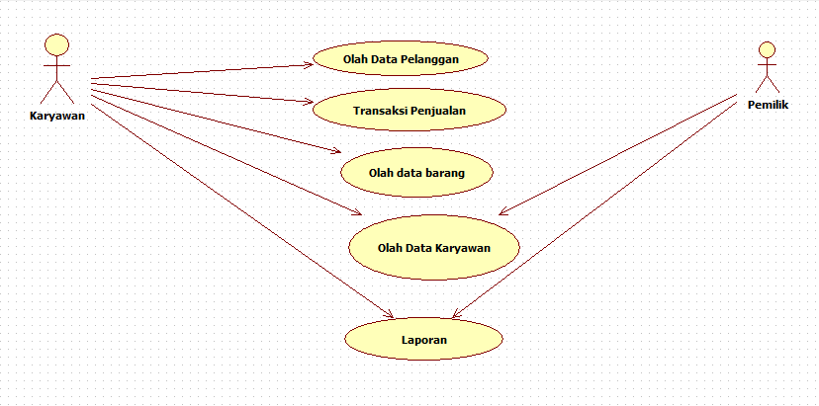

1. Class Diagram

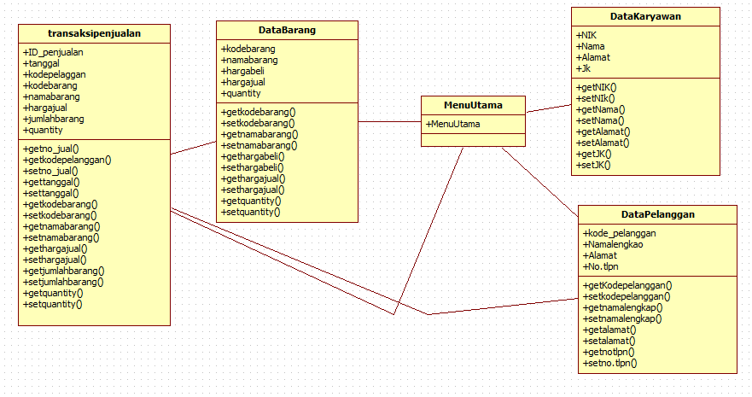

### Definisi Actor

|  |  |  |
| --- | --- | --- |
| No | Aktor | Deskripsi |
| 1. | Karyawan | Karyawan adalah orang yang mengelola data pelanggan,mengelola data karyawan,transaksi pembayaran,mengelola data barang,mengelola pembayaran seperti struk, dan membuat laporan penjualan bulanan . |
| 3. | Pemilik | Pemilik adalah orang yang mengontrol tokonya dan melihat laporan penjualan |

### Definisi Use Case

|  |  |  |
| --- | --- | --- |
| No | Use Case | Deskripsi |
| 1 | Olah Data pelanggan | Sistem menyimpan data pelanggan |
| 2 | Olah Data Barang | Sistem menyimpan data barang |
| 3 | Transaksi penjualan | Sistem memproses data barang yang dibeli |
| 4 | Laporan | Sistem menampilkan laporan penjualan |
| 6 | Olah Data Karyawan | Sistem menyimpan data karyawan |

### Skenario Use Case

Usecase Olah Data Pelanggan

|  |  |
| --- | --- |
| **Nomor** | 001 |
| **Nama** | Olah Data Pelanggan |
| **Tujuan** | Proses ini digunakan untuk melihat form dan mengisi data pelanggan pada system yang tersedia dikomputer karyawan penjaga toko, agar data pelanggan tercatat dan mengetahui siapa saja pelanggan toko fadillah. |
| **Deskripsi** | Usecase ini menggambarkan proses karyawan menginputkan data kedalam form data pelanggan seperti kode pelanggan,nama pelanggan,alamat dan nomor telepon pelanggan yang tersedia didalam system dan system akan menyimpan data pelanggan |
| **Actor** | Karyawan,pelanggan |
| **Prekondisi** | Karyawan membuka system lalu mengisi data pelanggan pada form data pelanggan |
| **Scenario Utama** | |
| **Aksi Aktor** | **Reaksi Sistem** |
| 1. Pelanggan datang kemeja karyawan |  |
| 1. Karyawan membuka menu utama system |  |
|  | 1. System menampilkan menu utama |
| 1. Karyawan memilih form data pelanggan | 1. System menampilkan form data pelanggan |
| 1. Karyawan menginputkan data pelanggan | 1. System menyimpan data pelanggan |
| **Scenario alternative: olah data pelanggan** | |
| 1. Karyawan membuka system | 1. System menampilkan menu utama |
| 1. Karyawan menginputkan data pada form data pelanggan | 1. System menyimpan data pelanggan |
| **Post Kondisi** | System memberi pilihan apakah ingin menyimpan ,memperbaharui,manghapus atau menuju menu utama kembali |

Usecase Olah Data Karyawan

|  |  |
| --- | --- |
| **Nomor** | 002 |
| **Nama** | Olah Data Karyawan |
| **Tujuan** | Proses ini digunakan untuk melihat form dan mengisi data Karyawan pada system yang tersedia dikomputer karyawan penjaga toko, agar data karyawan tercatat dan mengetahui siapa saja karyawan toko fadillah. |
| **Deskripsi** | Usecase ini menggambarkan proses karyawan menginputkan data kedalam form data karyawan seperti Nomor Induk karyawan,nama karyawan,alamat dan jenis kelamin yang tersedia didalam system dan system akan menyimpan data karyawan |
| **Actor** | Karyawan |
| **Prekondisi** | Karyawan membuka system lalu mengisi data karyawan pada form data karyawan |
| **Scenario Utama** | |
| **Aksi Aktor** | **Reaksi Sistem** |
| 1. Karyawan membuka menu utama |  |
|  | 1. System menampilkan menu utama |
| 1. Karyawan memilih form data karyawan | 1. System menampilkan form data karyawan |
| 1. Karyawan menginputkan data karyawan | 1. System menyimpan data karyawan |
| **Scenario alternative: olah data karyawan** | |
| 1. Karyawan membuka system | 1. System menampilkan menu utama |
| 1. Karyawan menginputkan data pada form data karyawan | 1. System menyimpan data karyawan |
| **Post Kondisi** | System memberi pilihan apakah ingin menyimpan ,memperbaharui,manghapus atau menuju menu utama kembali |

**Olah Data Barang**

|  |  |
| --- | --- |
| **Nomor** | 003 |
| **Nama** | Olah Data Barang |
| **Tujuan** | Proses ini digunakan untuk melihat form dan mengisi data barang pada system yang tersedia dikomputer karyawan penjaga toko, dan setiap barang yang dijual ditoko harus diinputkan terlebih dahulu kedalam data barang ,agar data barang ,stok barang,harga beli dan harga jualnya terdata dengan baik dan benar . |
| **Deskripsi** | Usecase ini menggambarkan proses karyawan menginputkan data kedalam form data barang seperti kode barang,nama barang,harga beli,harga jual dan quantity yang tersedia didalam system dan system akan menyimpan data barang yang telah diinputkan |
| **Actor** | Karyawan |
| **Prekondisi** | Karyawan membuka system lalu mengisi data barang pada form data barang |
| **Scenario Utama** | |
| **Aksi Aktor** | **Reaksi Sistem** |
| 1. Karyawan membuka menu utama |  |
|  | 1. System menampilkan menu utama |
| 1. Karyawan memilih form data barang | 1. System menampilkan form data barang |
| 1. Karyawan menginputkan data barang | 1. System menyimpan data barang |
| **Scenario alternative: olah data Barang** | |
| 1. Karyawan membuka system | 1. System menampilkan menu utama |
| 1. Karyawan menginputkan data pada form data barang | 1. System menyimpan data barang |
| **Post Kondisi** | System memberi pilihan apakah ingin menyimpan ,memperbaharui,manghapus atau menuju menu utama kembali |

**Transaksi Penjualan**

|  |  |
| --- | --- |
| **Nomor** | 004 |
| **Nama** | Transaksi Penjualan |
| **Tujuan** | Proses ini digunakan untuk melihat form ,mengisi data transaksi penjualan, memudahkan untuk pelanggan dan toko fadillah bertransaksi barang yang dibeli dan mengefisiensikan waktu ,meminimalisir terjadi kesalahan dalam perhitungan total harga barang. |
| **Deskripsi** | Usecase ini menggambarkan proses transaksi penjualan barang pada toko fadillah,seperti transaksi penjualan barang,jumlah harga transaksi barang,bayar dan kembaliannya. |
| **Actor** | Karyawan,pelanggan |
| **Prekondisi** | Pelanggan membeli barang pada toko fadillah kemudian di hitung belanjaan atau terjadi transaksi jual beli di meja karyawan atau meja kasir |
| **Scenario Utama** | |
| **Aksi Aktor** | **Reaksi Sistem** |
| 1. Pelanggan membeli barang-barang |  |
| 1. Pelanggan menaruh barang-barang belanjaan di tempat kasir atau karyawan |  |
| 1. Karyawan membuka menu utama | 1. System menampilkan menu utama |
| 1. Karyawan memilih transaksi penjualan barang | 1. System menampilkan form transaksi penjualan barang |
| 1. Karyawan menginputkan nama pelanggan ,nama barang,jumlah barang | 1. System menampilkan tabel data barang dan jumlah harga barang yang dibeli |
| 1. pelanggan membayar total harga barang belanjaan | 1. System memproses hitungan kembalian pelanggan dan mencetak struk pembelian |
| **Scenario alternative: Transaksi Penjualan Barang** | |
| 1. Karyawan membuka menu utama | 1. System menampilkan menu utama |
| 1. Karyawan menginputkan data barang yang dibeli pada form transaksi penjualan | 1. System memproses total harga dan pembayaran |
| 1. Pelanggan membayar total harga barang belanjaan | 1. System mencetak struk transaksi |
| **Post Kondisi** | System memberi pilihan apakah ingin menambah barang belanjaan,menambah transaksi penjualan,menghapus transaksi,mencetak struk transaksi |

## Diagram Kelas

|  |  |  |
| --- | --- | --- |
| No | Nama Kelas | Jenis |
| 1 | Data Pelanggan | public |
| 2 | Data Barang | public |
| 3 | Data Karyawan | public |
| 4 | Transaksi Penjualan | public |
| 5 | menu utama | public |

Untuk setiap kelas analisis, lakukan (dengan melengkapi subbab-subbab berikutnya):

* identifikasi tanggung-jawab (responsibility)
* identifikasi atribut

|  |  |  |
| --- | --- | --- |
| Nama Kelas | Daftar Tanggung-Jawab | Daftar Atribut |
| 1.Data pelanggan | 1.Transaksi penjualan  2.Menu Utama | 1.Kode pelanggan  2.Nama Lengkap  3.Alamat  4. No.tlpn |
| 2. Data Karyawan | 1.Menu Utama | 1.NIK  2.Nama  3.Alamat  4.JK(Jenis Kelamin) |
| 3.Data Barang | 1.Transaksi Penjualan  2. Menu Utama | 1.Kode Barang  2.Nama barang  3.Harga Beli  4.Harga Jual  5.Quantity |
| 4.Transaksi Penjualan | 1.Menu Utama  2.Pengelaan pelanggan  3.Pengelolaan Barang | 1.No.Jual  2.Tanggal  3.Kodebarang  4.Nama Barang  5.Harga jual  6.Jumlah barang  7.Total |

## Diagram Kelakuan

Sequence Diagram

Transaksi penjualan

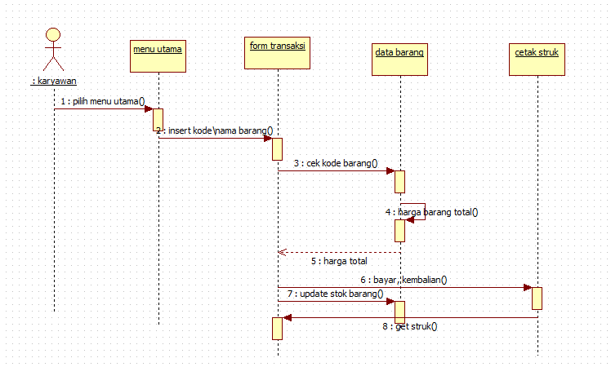

Menu Utama

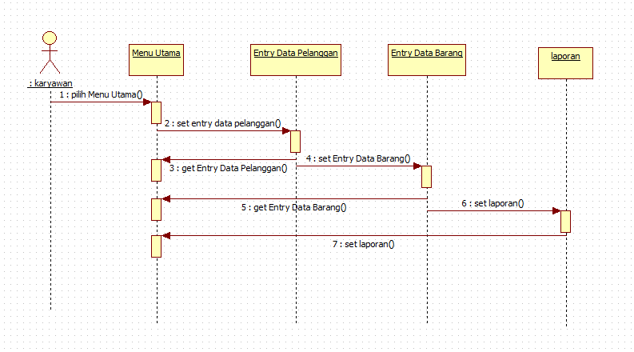

1. Collaboration Diagram

Insert Data barang

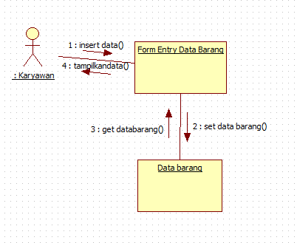

1. Activity Diagram

Insert Entry Data Barang

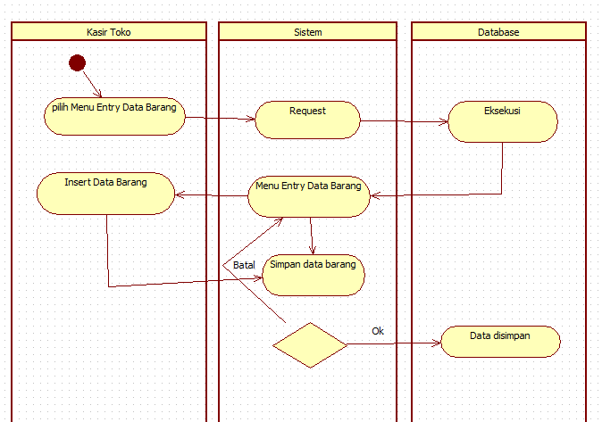

Menu Utama Entry Data Karyawan

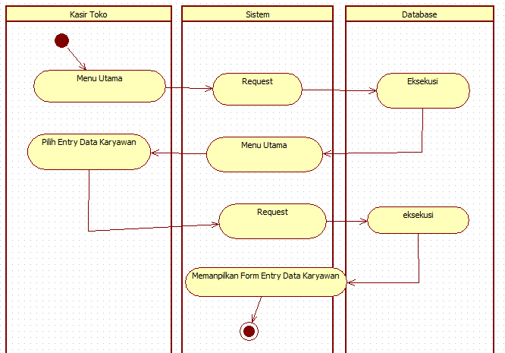

1. State Diagram

Pengeloalaan data pelanggan

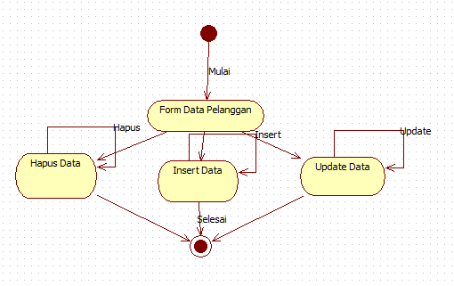

Transaksi Penjualan

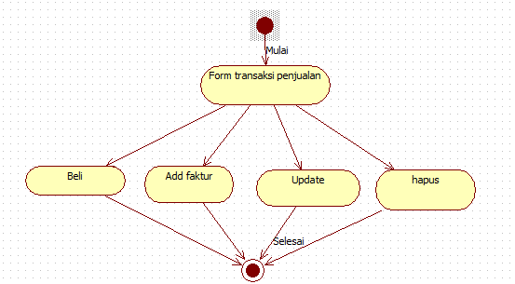

## Kebutuhan Non Fungsional

| ID | Parameter | Kebutuhan |
| --- | --- | --- |
| NFR01 | Availability | Aplikasi di akses 17 jam perhari |
| NFR02 | Reliability | Kegagalan 5% |
| NFR03 | Ergonomy | Transaksi akurat |
| NFR04 | Portability | Multiplatform |
|  | Memory | N/A |
| NFR05 | Response time | Aplikasi akan tampil 5 detik |
| NFR06 | Safety | N/A |
|  | Security | N/A |
| NFR07 | Others 1: Bahasa komunikasi | Menggunakan Bahasa Indonesia dan Bahasa Inggris |
| NFR08 | Hardware | Menggunakan printer |

## Batasan Perancangan

Harus memakai Database Mysql

Harus memakai I-report sebagai tools untuk laporan

## Kerunutan (traceability)

### Kebutuhan Fungsional vs Use Case

Mapping kebutuhan fungsional dengan use case terkait

|  |  |
| --- | --- |
| **ID Kebutuhan Fungsional** | **ID Use Case Terkait** |
| FR01 | UC 01 |
| FR02 | UC01 |
| FR03 | UC02 |
| FR04 | UC02 |
| FR05 | UC03 |
| FR06 | UC03 |
| FR07 | UC04 |
| FR08 | UC05 |

### Use Case vs Kelas Terkait

Mapping use case dengan kelas-kelas terkait

|  |  |
| --- | --- |
| **ID Use Case** | **Kelas Terkait** |
| UC 01 | Data pelanggan |
| UC01 | Data pelanggan |
| UC02 | Data karyawan |
| UC02 | Data karyawan |
| UC03 | Data barang |
| UC03 | Data barang |
| UC04 | Transaksi penjualan |
| UC05 | Laporan |

## Ringkasan Kebutuhan

### Kebutuhan Fungsional

| **ID** | **Deskripsi** |
| --- | --- |
| FR01 | Mengelola pendataan pelanggan |
| FR02 | Mencari data pelanggan |
| FR03 | Mengelola Pendataan karyawan |
| FR04 | Mencari data karyawan |
| FR05 | Mengelola Pendataan Barang |
| FR06 | Mencari Pendataan barang |
| FR07 | Mengelola transaksi penjualan |
| FR08 | Laporan penjualan |

### Kebutuhan Non Fungsional

| ID | Parameter | Kebutuhan |
| --- | --- | --- |
| NFR01 | Availability | Aplikasi di akses 17 jam perhari |
| NFR02 | Reliability | Kegagalan 5% |
| NFR03 | Ergonomy | Transaksi akurat |
| NFR04 | Portability | Multiplatform |
|  | Memory | N/A |
| NFR05 | Response time | Aplikasi akan tampil 5 detik |
| NFR06 | Safety | N/A |
|  | Security | N/A |
| NFR07 | Others 1: Bahasa komunikasi | Menggunakan Bahasa Indonesia dan Bahasa Inggris |
| NFR08 | Hardware | Menggunakan printer |